БДОУ г.Омска «Детский сад №127»

Мастер-класс по изготовлению цыпленка
из яйца от Киндер-сюрприза
(лепка с использованием бросового материала)

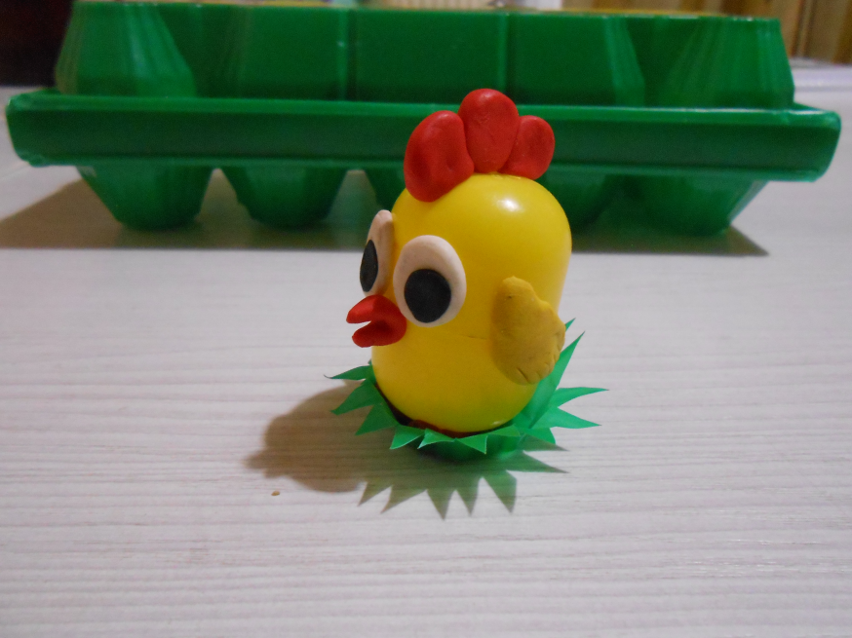

Выполнила:
воспитатель
группы №1 «Утята»
Чередова Ц.С.
Для работы нам понадобятся следующие материалы: доска для лепки, стека, пластилин красного, белого, желтого, черного и коричневого цветов, яйцо от Киндер-сюрприза, пластиковая упаковка от яиц зеленого цвета.
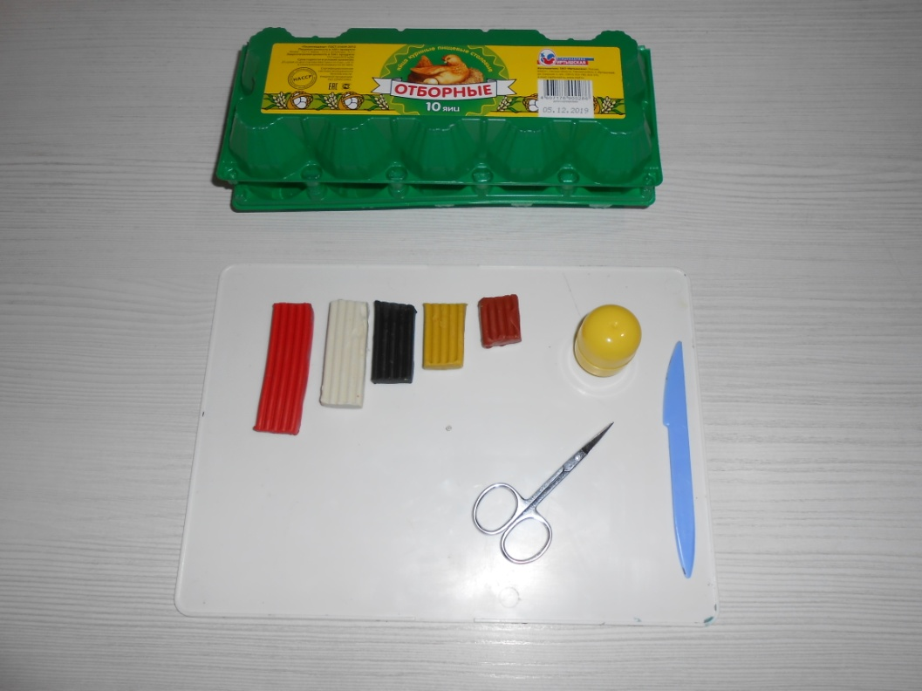
- Подготовьте всё необходимое.

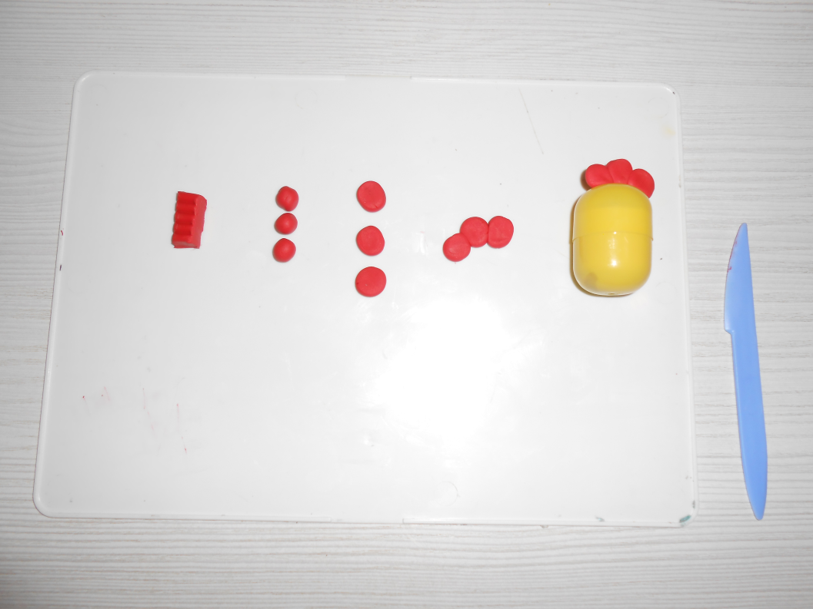
2.С помощью стеки отрежьте небольшой кусок красного пластилина, разделите его на части и скатайте три шарика. Затем сплющьте пальцами каждый из них, у вас получится три лепешки. Соедините их между собой и закрепите в верхней части Киндер-яйца. Получился гребешок.
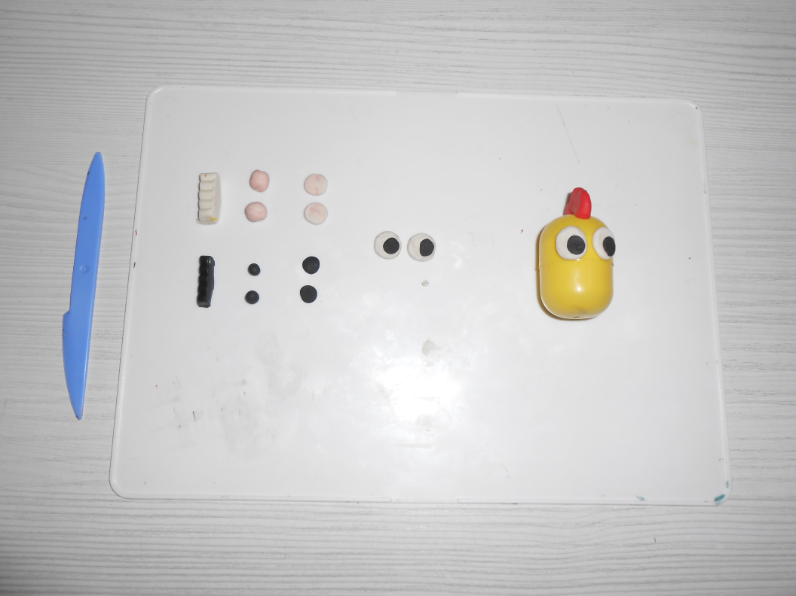
- Теперь отделите немного белого и черного пластилина, скатайте два маленьких белых шарика и два черных шарика чуть поменьше, сделайте лепешки и положите черные лепешки на белые, слегка прижмите. Получились глаза, крепим их в верхней части Киндер-яйца.

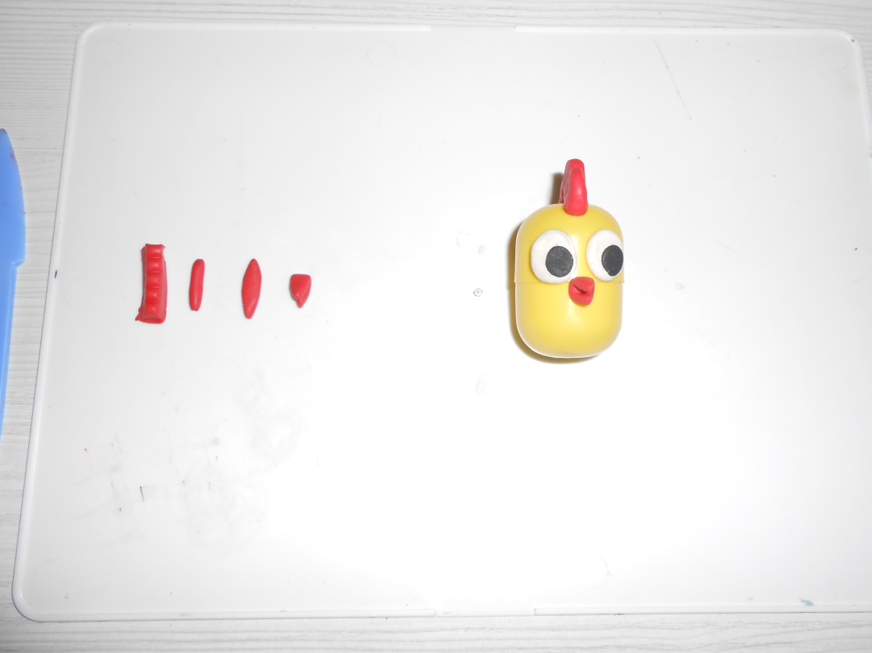
- Теперь отрежьтете маленький кусочек красного пластилина, скатайте из него колбаску, сожмите пальцами, заострите концы и согните пополам получившуюся фигуру. Получился клюв. Крепим его на яйцо, чуть ниже глаз, строго по центру.
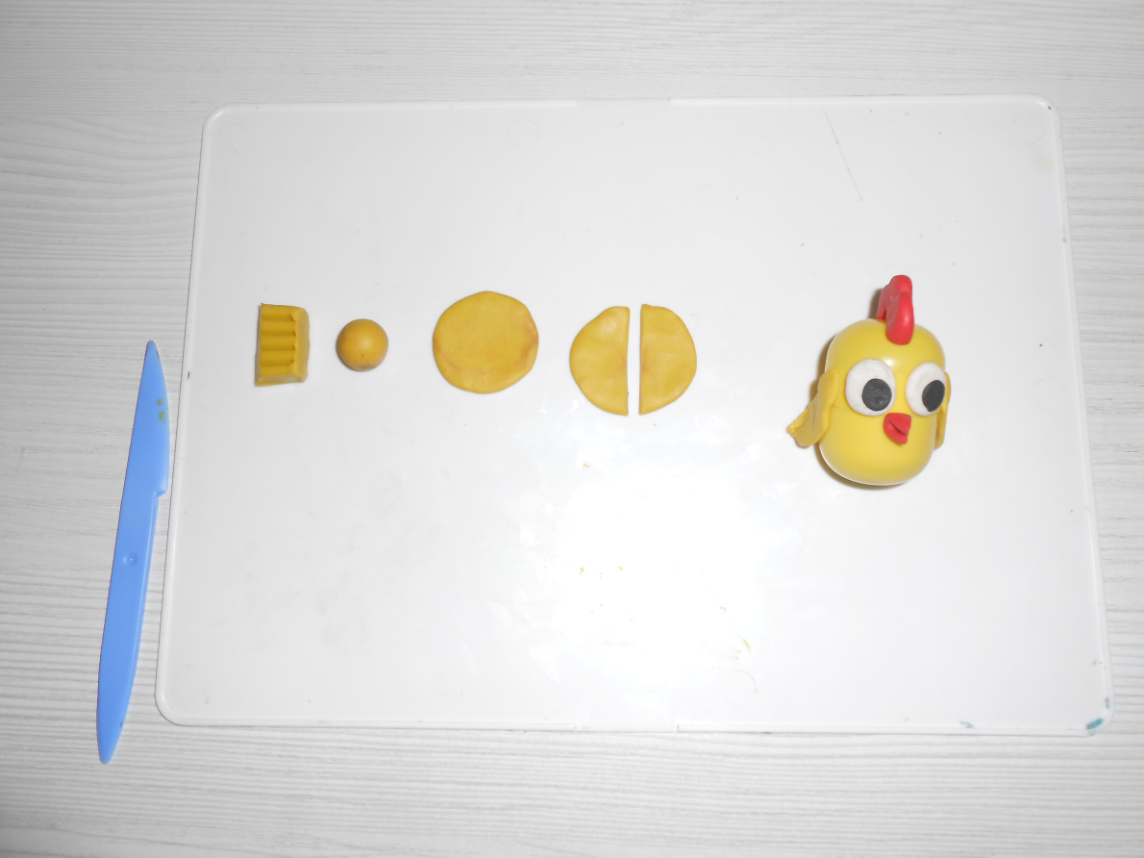
- Отделите кусочек желтого пластилина, скатайте из него шар, затем сделайте лепешку и разрежьте её пополам. Получились крылышки, крепим их с боков Киндер-яйца.

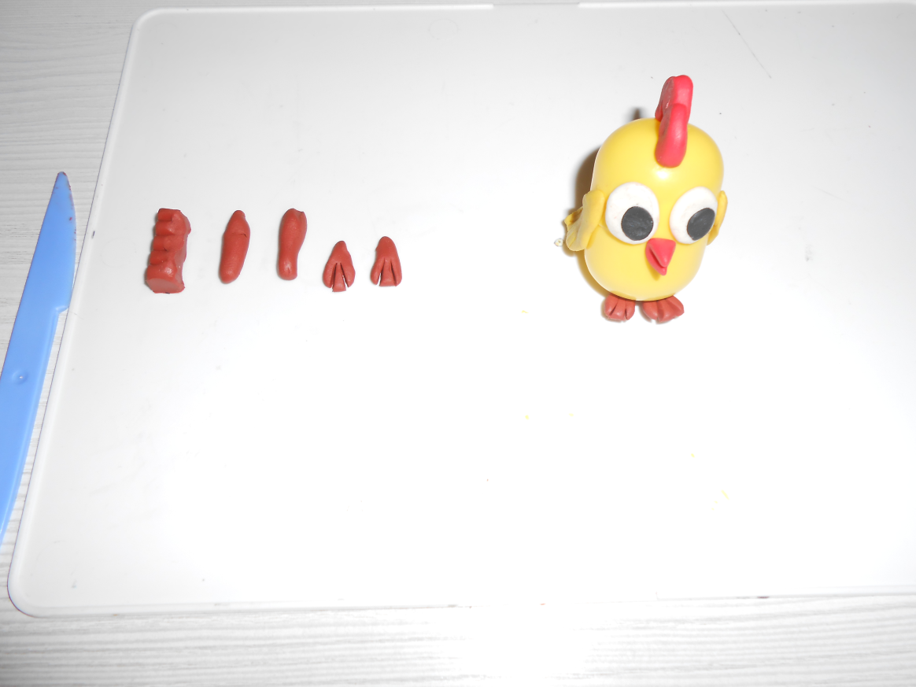
- Теперь отделите немного коричневого пластилина, скатайте две колбаски, сплющьте их с одной стороны и сделайте два надреза на каждой. Получились ножкии, крепим их в нижней части яйца.
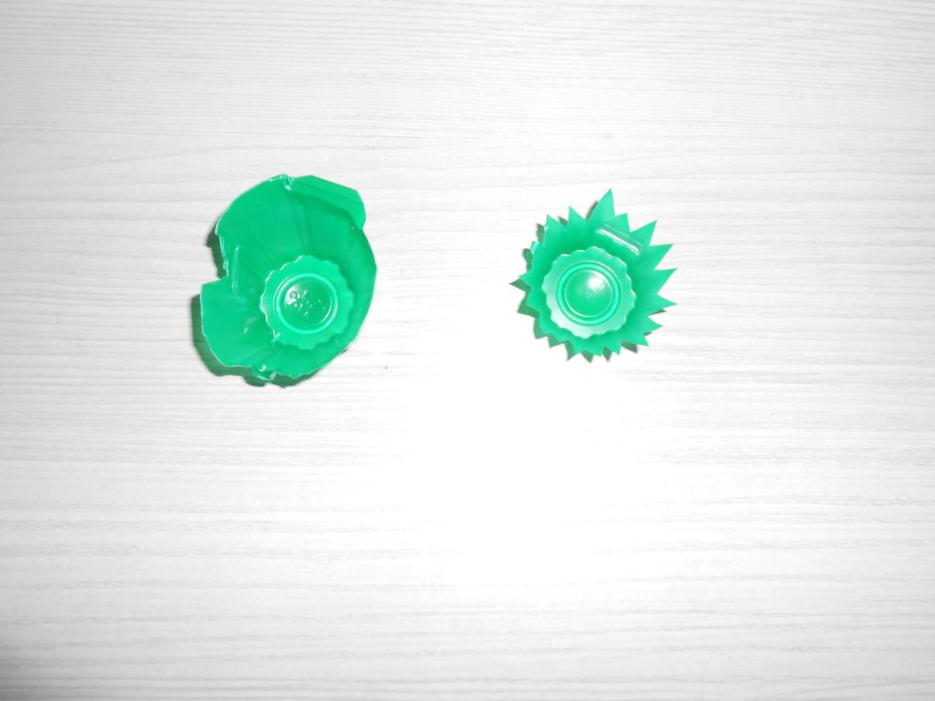
- Теперь берем небольшие ножницы и вырезаем из яичной упаковки одну ячейку. Затем оформляем края зигзагообразными движениями ножницами. Получилось гнездышко-травка.

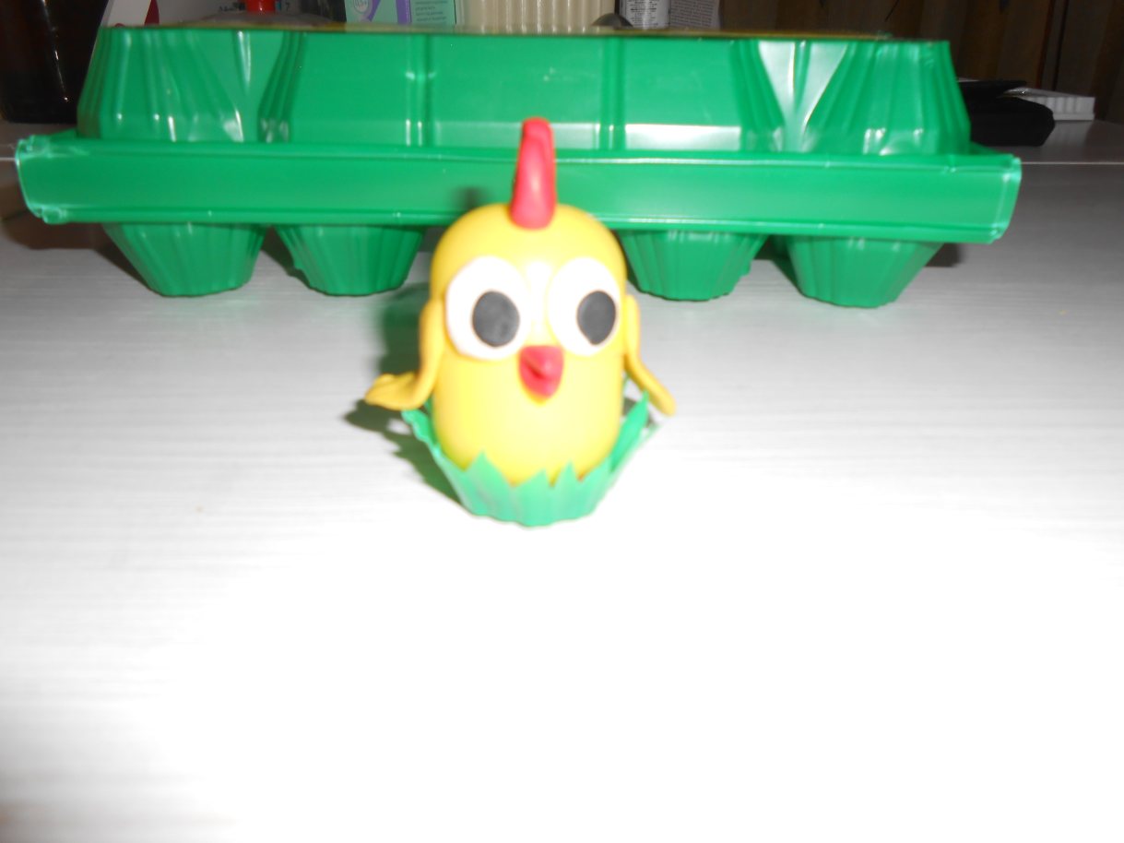

- Получился вот такой забавный цыпленок!

